FLY DV

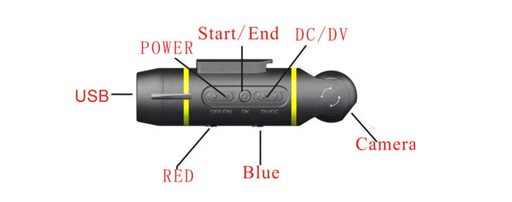
Описание

- DV резолюция 640х480, AVI format, 30fps;
- DC резолюция 1280х960, можете да
- настроите интервалите чрез софтуера;
- видим ъгъл - 90 градуса;
- камера с подвижна леща на 60 градуса;
- вградена 300mAh Li-ion батерия с възможност за презареждане;
- 4GB вградена памет;
- високоскоростен трансфер към компютър, чрез USB 2.0;
- дължина 82мм;
- диаметър 22мм;
- тегло 30г.

Инструкции за употреба

Включване:
Натиснете ON / OFF бутона, след това натиснете OK бутона, след което ще светне червения индикатор, който показва, че устройството е в готовност.
DV режим:
Плъзнете бутона DC / DV в позиция DV, след това натиснете бутона OK. Червеният индикатор ще продължи да свети, а синият индикатор ще започне да премига. Това означава, че устройството е започнало да записва. Натиснете бутона OK отново и устройството ще запише видео файла на вградената памет. Синият индикатор ще спре да премига, а червеният индикатор ще продължи да свети.
DC режим:
Плъзнете бутона DC / DV в позиция DC, след това натиснете бутона OK. Червеният индикатор ще продължи да свети, а синият индикатор ще започне да премига. Това означава, че устройството е започнало да снима автоматично и продължително. ( Има софтуер за настройка на времето за заснемане – 'Taking photo Time Setting' – в приложения към комплукта диск. Можете да настроите времето за заснимане, например да прави снимки на всеки 15сек. Минималният интервал е 5сек, максималния е 60сек.) Натиснете бутона OK отново и устройството ще запише снимките на вградената памет. Синият индикатор ще спре да премига, а червеният индикатор ще продължи да свети.
Индикатор за слаба батерия:
Червеният индикатор ще започне да премига, докато не изгасне напълно. Устройството ще запише автоматично DV / DC файловете, когато зарядът на батерията е слаб и след това ще се изкюлчи.
Зареждане:
Свържете устройството към компютъра, чрез USB кабела. Червеният индикатор ще започне да свети, а синият индикатор ще започне да премига. Когато устройството се зареди напълно, синият индикатор ще спре да премига, а червеният индикатор ще продължи да свети.
Преглед / Запис на файл:
Свържете устройството към компютър, чрез USB кабела. Червеният индикатор ще започне да свети.

Инсталиране
